Современные педагогические технологии, реализуемые во внеурочной деятельности.

Современные педагогические технологии воспитательного процесса

Технология воспитания общественного творчества в условиях коллективной творческой деятельности
Технология личностно-ориентированной творческой деятельности

Система нравственного воспитания

Технология педагогического общения

Создание воспитывающей среды
Индивидуальный и дифференцированный подход

Данные педагогические технологии использую систематически на протяжении всей работы в школе.
Так, во внеклассном мероприятии «До конца, до тихого креста пусть душа останется чиста» (Музыкально-литературная композиция), были реализованы указанные технологии.
Цели мероприятия:
- через знакомство с содержанием первоисточника – Нагорной проповеди Иисуса Христа – раскрыть идеал христианской жизни, его актуальность и значимость в современном мире;
- способствовать культурному саморазвитию учащихся; развивать творческое сотрудничество;
- приобщать школьников к непреходящему, вечному, к постижению ими смысла человеческой жизни; воспитывать доброту и милосердие.
Учащиеся 7А класса с огромным интересом участвовали во всех формах деятельности, проявляли активность. При подготовке мероприятия я старалась так организовать работу учащихся, чтобы она отличалась большей степенью самостоятельности, насколько это возможно в 7 классе.
Этическое воздействие оказали на ребят приготовленные ими сообщения о Рождестве Иисуса Христа, его детских годах; выразительное чтение стихотворений; выступление одноклассников в роли актёров; музыкальное сопровождение. Данное мероприятие отличало трёхстороннее сотрудничество: учитель – ученик – родители. Мама Шамрина Леонида выполнила акварель «Рождество Иисуса Христа», а его младший брат исполнил на скрипке музыкальный фрагмент. Я убеждена, что такое тесное взаимодействие учителя, учащихся и родителей привело к большей заинтересованности учащихся темой и способствовало повышению их инициативности.
Конечным результатом мероприятия стал специальный выпуск школьной газеты «Лицеист», в котором были представлены отрывки из сочинений учащихся 7А класса на тему: «Мои впечатления от посещения Вознесенского собора» и их собственные стихотворения.
Данное мероприятие способствовало нравственному воспитанию семиклассников, формированию духовной культуры, творческого потенциала, помогло детям окунуться в мир Книги вечной мудрости и найти для себя ответы на важные жизненные вопросы.

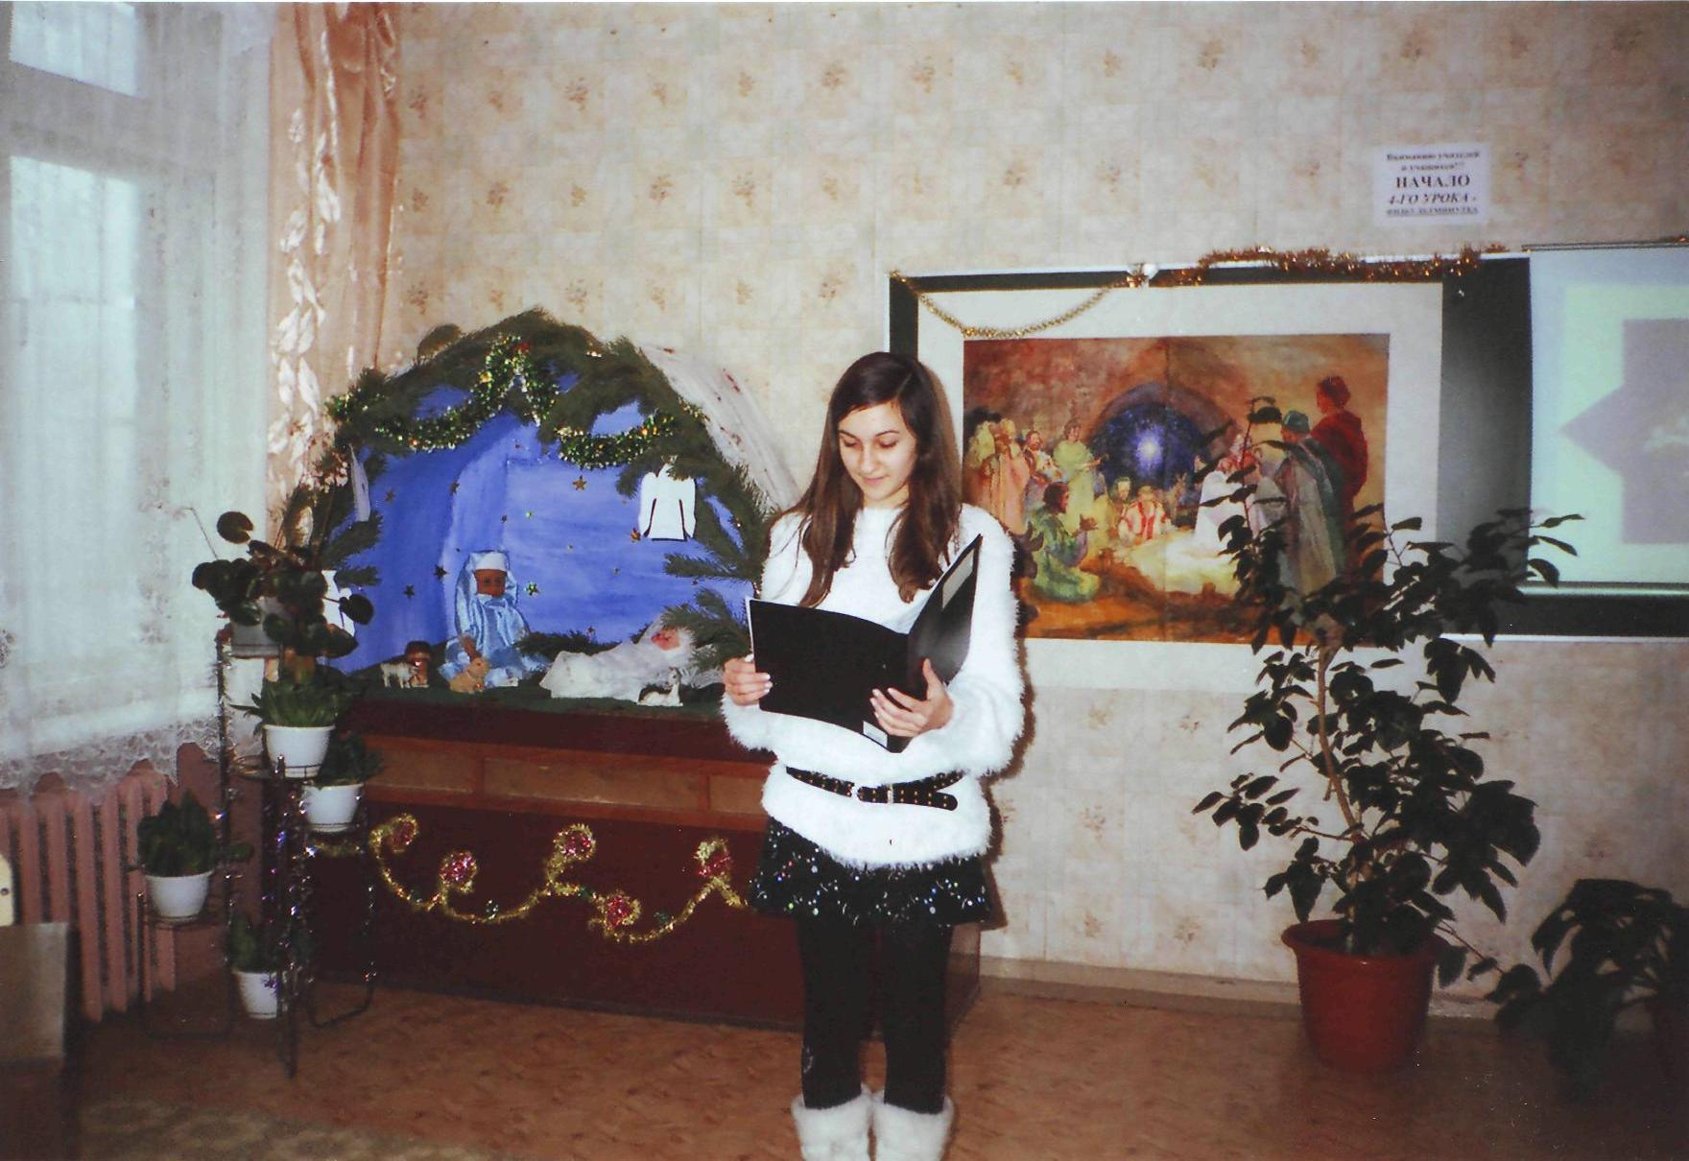
На фото: один из моментов мероприятия.

